Versie: 1.0

Inleverdatum:

Projectleider: M. Boukiour

Studiejaar: 2019-2020

Werkgroep: LO7E-AMO1

**Alex bor, Dean de vries, Kadir öszoy**

Monkeybusiness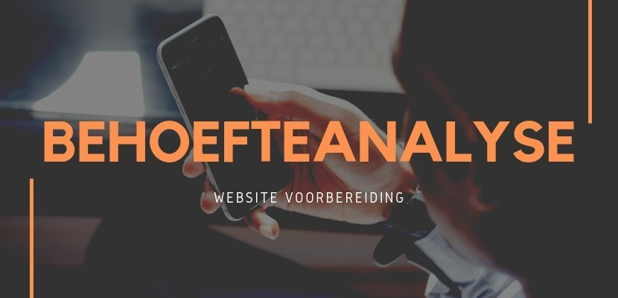ess

Inhoudsopgave

De kern van het project 3

Aanleiding 4

Algemene beschrijving van de applicatie 5

Doelen van de applicatie 6

Doelgroepen van de applicatie 7

Vormgeving 8

Informatie in de applicatie 9

Interactie van de applicatie 10

Tot slot 11

# De kern van het project

Dr. Hannibal heeft gevraagd of wij een mobiele applicatie voor hem kunnen gaan bouwen. Deze applicatie is een vertaaltool om te oefenen voor de taal: “Amazigh”. Dit gaat een quiz worden waar je in een splash screen met een Amazigh vlag en symbool.

# Aanleiding

Dr. Hannibal is een taalwetenschapper die zich verdiept in de taal:”Amazigh”. Die taal wordt erg veel gesproken in Noord-Afrika. Echter zijn er weinig apps die betrekken tot Amazighse taal en cultuur. Om deze reden wil de opdrachtgever een mobiele quiz app aan laten maken, deze is bedoeld om woordjes te leren en oefenen.

# Algemene beschrijving van de applicatie

Onder oefenen kan de gebruiker swipen naar links verder en naar rechts terug. Verder worden er worden speciale effecten getoond als de gebruiker iets goed doet of fout doet. Op de app is het niet mogelijk om een account aan te maken.

De eerste pagina waar je op komt is het beginscherm: Je krijgt een scherm te zien met de opties: Oefen, speel, score en over.

Onder de categorie oefen zitten categorieën zoals “dieren” om mee te oefenen. Als je een categorie selecteert krijg je een vertaling met het originele woord en een audio bestand te zien en horen. Je kan dan door blijven swipen tot alle woorden geweest zijn daarna kan je een andere categorie selecteren. Onder oefenen kan de gebruiker swipen naar links verder en naar rechts vorige. We hebben ook speel: Hier kies je ook een categorie waar je 6 willekeurige plaatjes te zien krijgt, daar krijg je een audiobestand bij te horen. Hier moet je aangeven welk plaatje bij dat audiobestand hoort en je krijgt hier 3 kansen voor. Na 3 keer fout hebben of een keer goed hebben krijg je opnieuw 6 willekeurige plaatjes, als alle woorden geweest zijn kan je door naar een andere categorie. We hebben ook de pagina score, hier kan je zien wat je score is.

Als laatst hebben we de pagina “over”, hier staat algemene informatie over de app.

# Doelen van de applicatie

Het is een applicatie waarmee voornamelijk kinderen woordjes kunnen leren van de amazigh taal(immigratie). Het kan ook gebruikt worden voor mensen die gewoon de taal willen leren kennen. Je moet oefenen met woorden in de oefen sectie en door middel van een quiz te maken kan je je kennis testen.

# Doelgroepen van de applicatie

De doelgroepen van de applicatie zijn kinderen op basisschool niveau die de taal moeten leren om goed te kunnen integreren. Mensen die interesse hebben in de ‘amazigh’ taal kunnen ook gebruik maken van de app natuurlijk.

1. Wat zijn de functionaliteiten van de applicatie

# Vormgeving

De kleuren die gebruikt moeten gaan worden in de app zijn de kleuren die verwerkt zitten in de Amazigh vlag. Dat zijn blauw, groen en geel. De applicatie krijgt zodra je hem opent een logo voor het startscherm, wat afgestemd is op de kinderen doelgroep.

# Informatie in de applicatie

De applicatie gaat tekst, plaatjes en geluiden bevatten. Echter heeft de app geen video of animatie. Verder is de app compleet gratis en zonder verdienmodel.

# Interactie van de applicatie

Als je de app opstart krijg je een opstartscherm met een logo, daarna een menu met de optie oefen, speel, score en over. Onder oefenen kan de gebruiker swipen naar links verder en naar rechts terug. Verder worden er worden speciale effecten getoond als de gebruiker iets goed doet of fout doet. Op de app is het niet mogelijk om een account aan te maken.

Er zijn geen verschillende moeilijkheidsgraden. De woordjes zijn al ingebouwd kwa moeilijkheidsgraad. In het systeem komen geen dagelijkse opdrachten. De content van de app worden geüpdate via een nieuwe versie door het beheer.

De app gaat verticaal staan voor de gebruiker en er hoeft geen download functie te komen want de content van de app is al gedownload op het apparaat.

# Tot slot

De dealine van het ontwerpen is op 28 oktober en deadline van dit project is op 13 januari. Het budget voor de applicatie is 5000 euro van de universiteit.